# 生信结合湿实验

## 基本信息

<https://mp.weixin.qq.com/s/2v0LsBuVIuNZpDePBvUQeg>

Hidden long-range memories of growth and cycle speed correlate cell cycles in lineage trees

生长和周期速度的隐藏的长期记忆与系谱树的细胞周期相关

细胞异质性[1]可能是由随机或非随机效应引起，细胞分裂过程中**调节子的遗传特性**是一个重要的确定因素。相同情况下生长的同种类型细胞，细胞周期的长度通常高度异质。在特定情况下，细胞周期的最短持续时间由最大细胞生长率决定的。然而，**许多细胞，尤其是多细胞生物，并不以最大速率生长，**它们的细胞周期似乎通过一系列检查点的调节机制决定。虽然已经有许多关于细胞周期调节的分子机制的研究，但是关于控制细胞周期持续时间和变异性机制的了解仍然很少。

## 分析流程

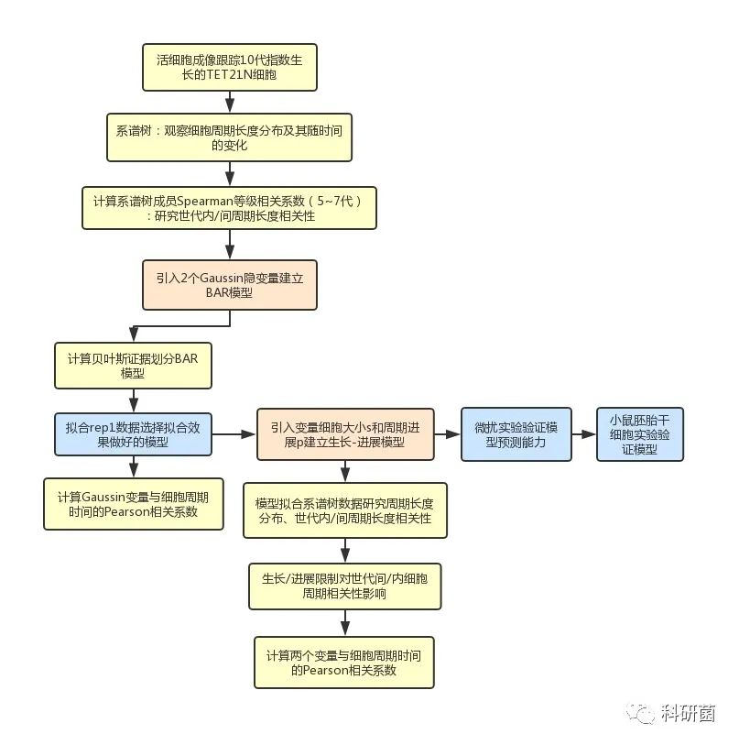

图1 湿实验与生信结合研究系谱树[2]

## 知识点

1. 异质性是遗传学概念，一种遗传性状可以由多个不同的遗传物质改变所引起。遗传异质性(genetic heterogeneity)分为基因座异质性和等位基因异质性。
2. 图中的Gaussian变量误写为Gaussin，特此纠正。图片来源「科研菌」公众号。